Page Layout

* En este tutorial nos concentraremos en la estructura de las páginas que se crear por cada uno de los objetos que tengamos.
* Dentro de los tutoriales extra tenemos la posibilidad de encontrar uno titulado “**Service Cloud - Layout**”. Este sienta las bases de este apartado ya que muestra la forma básica de crear crear y modificar un “**Layout**” de un objeto.
* En este caso, el tutorial estará dirigido a explicar los componentes de “**Compact Page Layout**” y “**Mini Page Layout**”.
  + Este documento tratará sobre el primero.
* El “**Compact Page Layout**” nos permite visualizar los campos más importantes de un objeto de una forma sencilla.
* Para crear un “**Compact Page Layout**”nos dirigimos hacia el **“Setup”** de Salesforce. Dentro, buscamos “**Object Manager**”.

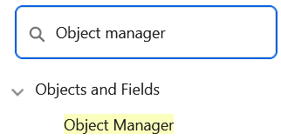

* + Dentro buscamos el objeto al que queramos crearle un “**Compact Page Layout**”; en este caso seleccionaremos el de “**Opportunity**” ya que es un objeto con varios campos.

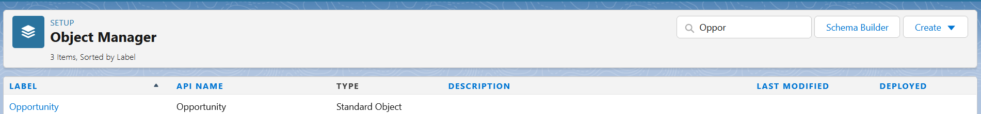

* Dentro del “**object**” buscamos la opción de “**Compact Layouts**”

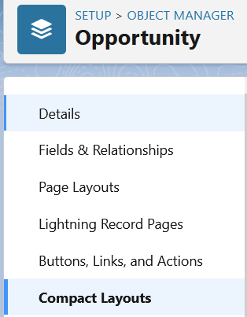

* + Una vez dentro se nos mostrará la siguiente sección:

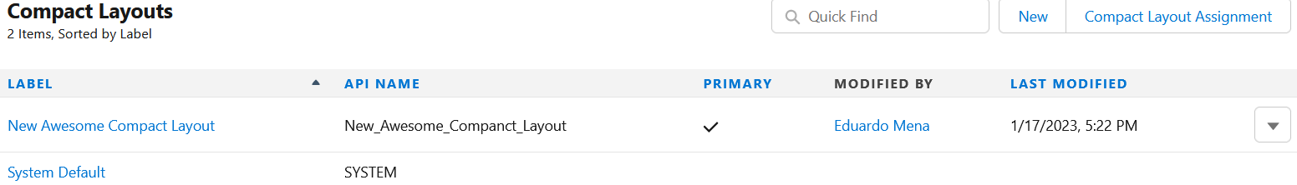

* + - Por defecto el sistema crea un “**Compact layout**”
    - Para crear uno nuevo, presionamos el botón [**new**]. Esta acción nos habilita un formulario donde podremos agregar los datos correspondientes a mostrar en el “**Compact layout**”.

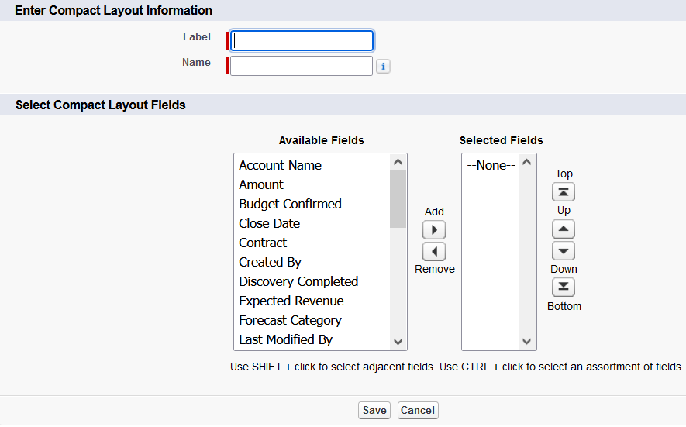

* + - * **Label**: será el texto que se mostrará sobre el “**Compact layout**”
      * **Name**: nombre que representará al “**Compact layout**” dentro del ecosistema de Salesforce y por su API. El valor debe ser único.
      * **Select Compact Layout Fields**: nos permite definir los campos que mostraremos.

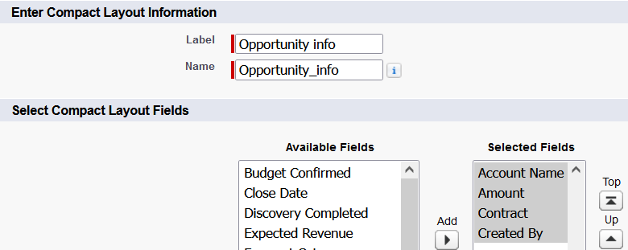

* + Presionamos [**save**] y esto nos envía a la vista de detalles del “**Compact Layout**” creado.

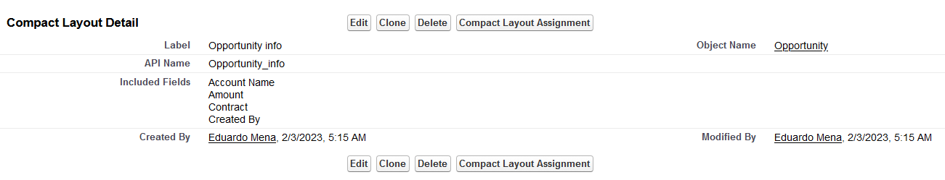

* + - Ahora solo nos falta agregar quien va a usar el “**compact layout**” creado y a qué tipo de “**record type**” se le asignará; esto se realiza mediante el botón de [**Compact Layout Assignment**].

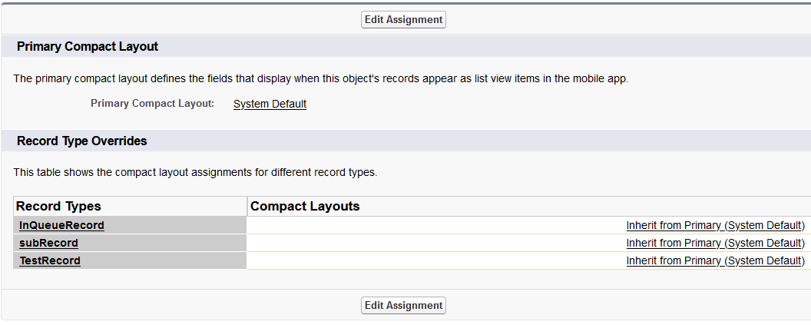

* + - **Primary Compact Layout**: hace referencia al “**layout**” que será tomado como principal.
    - **Record Type**: seleccionamos en que “**record type**” queremos mostrar el “**compact layout**” creado.
  + Una vez terminemos, podemos ir a nuestra aplicación y seleccionar un case.
    - En este caso para mostrar usamos “**case**” debido a que es el único en este momento tenemos con “**record type**”.

